Василенко Е.Р. 090303-ПИа-о24
Лабораторная работа №10
HTTP и REST API в Python: разработка клиент-серверного веб-приложения
1. Цель работы
Изучить принципы работы протокола HTTP и получить практические навыки разработки и использования REST API на Python: разобрать устройство HTTP-запроса и ответа, методы GET, POST, PUT, PATCH и DELETE, заголовки, параметры и коды состояния, освоить принципы REST, разработать собственный HTTP API и клиент для работы с ним, реализовать сериализацию данных в JSON, обработку ошибок и протестировать API.
2. Краткие теоретические сведения
HTTP (HyperText Transfer Protocol) — протокол прикладного уровня для обмена данными между клиентом и сервером. Клиент отправляет запрос, сервер возвращает ответ. HTTP-запрос состоит из строки запроса, заголовков, пустой строки и тела; ответ — из строки состояния, заголовков и тела.
Метод | Назначение | Пример
GET | получение ресурса | GET /rooms/5
POST | создание ресурса | POST /rooms
PUT | полная замена ресурса | PUT /rooms/5
PATCH | частичное изменение | PATCH /rooms/5
DELETE | удаление ресурса | DELETE /rooms/5

Коды состояния показывают результат запроса. Группа 2xx означает успех (200 OK, 201 Created, 204 No Content), 4xx — ошибку клиента (400 Bad Request, 401 Unauthorized, 404 Not Found, 405 Method Not Allowed), 5xx — ошибку сервера (500 Internal Server Error).
REST — архитектурный стиль построения распределённых систем: система состоит из ресурсов, каждый ресурс имеет URI, действия выполняются стандартными HTTP-методами, а взаимодействие является stateless — каждый запрос содержит всю необходимую информацию. URL описывает ресурс, а метод — действие над ним: GET /rooms, GET /rooms/5, POST /rooms, DELETE /rooms/5.
Данные передаются в формате JSON. Path-параметры входят в путь (/rooms/5) и идентифицируют ресурс, query-параметры передаются после знака вопроса (/rooms?type=люкс&sort=price) и используются для фильтрации, сортировки и пагинации. Заголовок Content-Type описывает тип тела запроса, Accept — ожидаемый тип ответа.
3. Индивидуальное задание
Вариант 5 — предметная область «Отель», ресурс Room (гостиничный номер). Поля: id, number (номер комнаты), room_type (тип), price_per_night (цена за ночь), capacity (количество мест), status (состояние). Специализированная операция варианта — получение свободных номеров: GET /rooms/available.
Требуется реализовать полный набор CRUD-операций, фильтрацию минимум по двум параметрам, сортировку минимум по двум полям, специализированный endpoint, обработку ошибок и Python-клиент с консольным меню.
4. Архитектура приложения
Приложение построено по схеме «клиент — HTTP — REST API — сервис — репозиторий». HTTP-обработчики (routes) только разбирают запрос и вызывают сервис; бизнес-логика и проверки находятся в сервисе; хранение данных скрыто в репозитории. Схема приведена на рисунке 10.1.
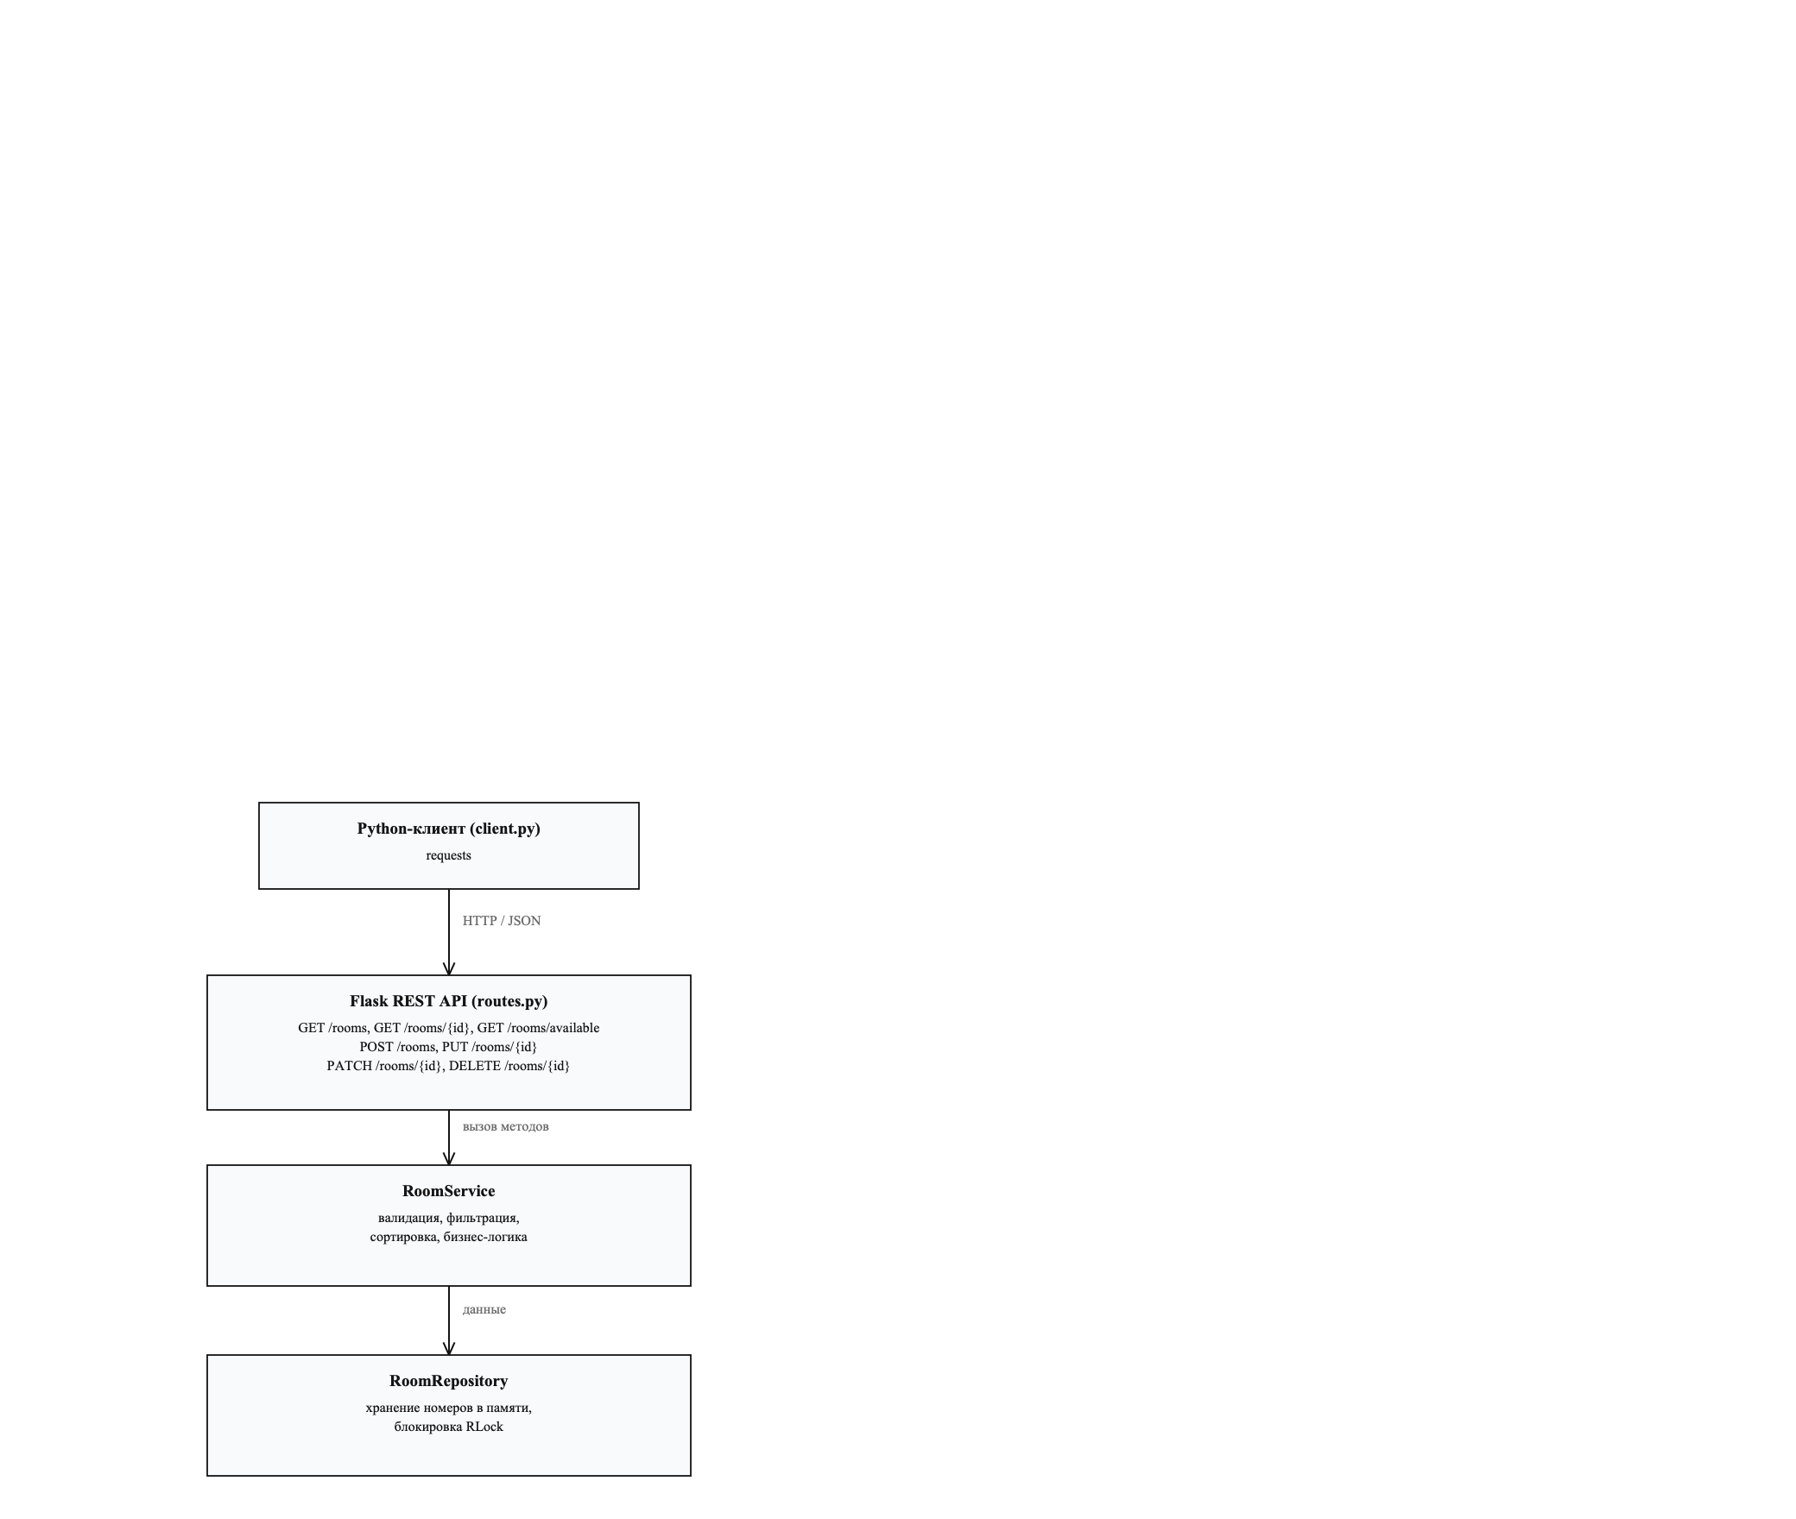
Рисунок 10.1 – Архитектура REST-приложения
Модуль | Назначение
models.py | сущность Room и перечисления RoomType, RoomStatus
repository.py | хранение номеров в памяти, потокобезопасные операции
schemas.py | валидация входных данных, разбор query-параметров
service.py | бизнес-логика: CRUD, фильтрация, сортировка, свободные номера
routes.py | HTTP-обработчики REST API
app.py | создание Flask-приложения, обработчики ошибок
client.py | консольный клиент на requests
exceptions.py | ApiError, ValidationError, InvalidIdError, RoomNotFoundError

5. Описание API
Все endpoints возвращают JSON. Ошибки имеют единый формат: {"error": "текст", "code": "КОД_ОШИБКИ"}.
Метод | Endpoint | Назначение | Успешный код
GET | /rooms | список номеров (фильтры, сортировка) | 200
GET | /rooms/{id} | номер по идентификатору | 200
POST | /rooms | создание номера | 201
PUT | /rooms/{id} | полное изменение номера | 200
PATCH | /rooms/{id} | частичное изменение номера | 200
DELETE | /rooms/{id} | удаление номера | 204
GET | /rooms/available | свободные номера | 200

Фильтрация: type, status, min_price, max_price. Сортировка: sort=price|number|capacity и order=asc|desc. Параметры передаются в query-строке, идентификатор — в пути.
6. Примеры HTTP-запросов
Получение списка номеров:
GET /rooms HTTP/1.1
Host: 127.0.0.1:5000
Accept: application/json

HTTP/1.1 200 OK
[{"id": 1, "number": "101", "room_type": "стандартный", ...}]

Создание номера:
POST /rooms HTTP/1.1
Content-Type: application/json

{"number": "105", "room_type": "люкс", "price_per_night": 6500, "capacity": 2}

HTTP/1.1 201 CREATED
Location: /rooms/5
{"id": 5, "number": "105", "room_type": "люкс", "status": "свободен", ...}

Частичное изменение и удаление:
PATCH /rooms/5
{"price_per_night": 6100}
HTTP/1.1 200 OK

DELETE /rooms/5
HTTP/1.1 204 NO CONTENT

Ошибки API:
GET /rooms/999 -> 404 {"error": "Номер с ID 999 не найден", "code": "ROOM_NOT_FOUND"}
GET /rooms/abc -> 400 {"error": "Идентификатор должен быть целым числом", "code": "INVALID_ID"}
POST /rooms -> 400 {"error": "Поле number не может быть пустым", "code": "VALIDATION_ERROR"}

7. Реализация
7.1. Модель данных
Файл: models.py
from dataclasses import dataclass
from enum import Enum
from typing import Any, Dict

class RoomType(Enum):
STANDARD = "стандартный"
SUITE = "люкс"
FAMILY = "семейный"

class RoomStatus(Enum):
FREE = "свободен"
OCCUPIED = "занят"
MAINTENANCE = "на обслуживании"

# Ресурс REST API — гостиничный номер.
# Идентификатор и пять дополнительных полей.
@dataclass
class Room:
id: int
number: str
room_type: RoomType
price_per_night: float
capacity: int
status: RoomStatus

def to_dict(self) -> Dict[str, Any]:
return {
"id": self.id,
"number": self.number,
"room_type": self.room_type.value,
"price_per_night": self.price_per_night,
"capacity": self.capacity,
"status": self.status.value,
}

7.2. Репозиторий
Flask может обрабатывать несколько запросов параллельно, поэтому операции репозитория защищены блокировкой RLock.
Файл: repository.py
from threading import RLock
from typing import Dict, List, Optional

from models import Room

# Хранилище номеров в памяти процесса. Flask может обслуживать
# несколько запросов одновременно, поэтому операции защищены блокировкой.
class RoomRepository:
def __init__(self):
self._rooms: Dict[int, Room] = {}
self._lock = RLock()

def get_all(self) -> List[Room]:
with self._lock:
return list(self._rooms.values())

def get_by_id(self, room_id: int) -> Optional[Room]:
with self._lock:
return self._rooms.get(room_id)

def create(self, room: Room) -> Room:
with self._lock:
if room.id in self._rooms:
raise ValueError(f"Номер с ID {room.id} уже существует")
self._rooms[room.id] = room
return room

def update(self, room: Room) -> Room:
with self._lock:
if room.id not in self._rooms:
raise ValueError(f"Номер с ID {room.id} не найден")
self._rooms[room.id] = room
return room

def delete(self, room_id: int) -> bool:
with self._lock:
return self._rooms.pop(room_id, None) is not None

def next_id(self) -> int:
with self._lock:
return max(self._rooms, default=0) + 1

7.3. Сервис
Сервис выполняет валидацию, фильтрацию, сортировку и не зависит от HTTP. Некорректные данные приводят к ValidationError, отсутствующий номер — к RoomNotFoundError.
Файл: service.py
from typing import Any, Dict, List

from exceptions import RoomNotFoundError
from models import Room, RoomStatus
from repository import RoomRepository
from schemas import SORT_FIELDS, parse_room_payload

# Бизнес-логика работы с номерами. Сервис не знает ни про HTTP,
# ни про Flask: он получает данные и возвращает объекты Room.
class RoomService:
def __init__(self, repository: RoomRepository):
self._repository = repository

# Список номеров с фильтрацией и сортировкой (query-параметры)
def list_rooms(self, filters: Dict[str, Any]) -> List[Room]:
rooms = self._repository.get_all()

if "room_type" in filters:
rooms = [room for room in rooms if room.room_type == filters["room_type"]]
if "status" in filters:
rooms = [room for room in rooms if room.status == filters["status"]]
if "min_price" in filters:
rooms = [room for room in rooms if room.price_per_night >= filters["min_price"]]
if "max_price" in filters:
rooms = [room for room in rooms if room.price_per_night <= filters["max_price"]]

sort = filters.get("sort")
if sort:
field = SORT_FIELDS[sort]
rooms.sort(key=lambda room: getattr(room, field), reverse=filters.get("order") == "desc")

return rooms

def get_room(self, room_id: int) -> Room:
room = self._repository.get_by_id(room_id)
if room is None:
raise RoomNotFoundError(room_id)
return room

def create_room(self, payload: Any) -> Room:
data = parse_room_payload(payload)
room = Room(
id=self._repository.next_id(),
number=data["number"],
room_type=data["room_type"],
price_per_night=data["price_per_night"],
capacity=data["capacity"],
status=data.get("status", RoomStatus.FREE),
)
return self._repository.create(room)

# PUT: полная замена ресурса, все основные поля обязательны
def replace_room(self, room_id: int, payload: Any) -> Room:
current = self.get_room(room_id)
data = parse_room_payload(payload)
room = Room(
id=current.id,
number=data["number"],
room_type=data["room_type"],
price_per_night=data["price_per_night"],
capacity=data["capacity"],
status=data.get("status", current.status),
)
return self._repository.update(room)

# PATCH: частичное изменение, достаточно одного поля
def patch_room(self, room_id: int, payload: Any) -> Room:
room = self.get_room(room_id)
changes = parse_room_payload(payload, partial=True)
for field, value in changes.items():
setattr(room, field, value)
return self._repository.update(room)

def delete_room(self, room_id: int) -> None:
if not self._repository.delete(room_id):
raise RoomNotFoundError(room_id)

# Специализированная операция варианта: свободные номера
def get_available_rooms(self, filters: Dict[str, Any]) -> List[Room]:
filters = dict(filters)
filters["status"] = RoomStatus.FREE
return self.list_rooms(filters)

7.4. Валидация и query-параметры
Файл: schemas.py
from typing import Any, Dict, Mapping

from exceptions import InvalidIdError, ValidationError
from models import RoomStatus, RoomType

ROOM_TYPES = {item.value: item for item in RoomType}
ROOM_STATUSES = {item.value: item for item in RoomStatus}
SORT_FIELDS = {"price": "price_per_night", "number": "number", "capacity": "capacity"}
SORT_ORDERS = ("asc", "desc")

def parse_id(value: Any) -> int:
try:
room_id = int(str(value))
except (TypeError, ValueError):
raise InvalidIdError()
if room_id <= 0:
raise InvalidIdError("Идентификатор должен быть положительным целым числом")
return room_id

def parse_json_object(payload: Any) -> Dict[str, Any]:
if not isinstance(payload, dict):
raise ValidationError("Тело запроса должно быть JSON-объектом")
return payload

def parse_room_type(value: Any) -> RoomType:
room_type = ROOM_TYPES.get(str(value).strip().lower())
if room_type is None:
allowed = ", ".join(ROOM_TYPES)
raise ValidationError(f"Недопустимый тип номера, ожидается одно из: {allowed}")
return room_type

def parse_status(value: Any) -> RoomStatus:
status = ROOM_STATUSES.get(str(value).strip().lower())
if status is None:
allowed = ", ".join(ROOM_STATUSES)
raise ValidationError(f"Недопустимый статус, ожидается одно из: {allowed}")
return status

def parse_number(value: Any) -> str:
number = str(value).strip() if value is not None else ""
if not number:
raise ValidationError("Поле number не может быть пустым")
return number

def parse_price(value: Any) -> float:
try:
price = float(value)
except (TypeError, ValueError):
raise ValidationError("Поле price_per_night должно быть числом")
if price <= 0:
raise ValidationError("Поле price_per_night должно быть больше 0")
return round(price, 2)

Остальные функции модуля проверяют отдельные поля: тип номера, статус, цену, количество мест и идентификатор.
7.5. HTTP-обработчики
Каждый обработчик состоит из одной-двух строк: разобрать параметры, вызвать сервис, вернуть JSON и HTTP-код. Бизнес-логика в маршрутах отсутствует.
Файл: routes.py
from flask import Blueprint, jsonify, request

from schemas import parse_filters, parse_id
from service import RoomService

# HTTP-уровень: разбор запроса, вызов сервиса, формирование ответа.
# Бизнес-логика находится в RoomService.
def create_blueprint(service: RoomService) -> Blueprint:
bp = Blueprint("rooms", __name__)

# Специализированный endpoint объявлен раньше динамического,
# чтобы слово available не воспринималось как идентификатор.
@bp.get("/rooms/available")
def available_rooms():
filters = parse_filters(request.args)
rooms = service.get_available_rooms(filters)
return jsonify([room.to_dict() for room in rooms]), 200

@bp.get("/rooms")
def list_rooms():
filters = parse_filters(request.args)
rooms = service.list_rooms(filters)
return jsonify([room.to_dict() for room in rooms]), 200

@bp.get("/rooms/<room_id>")
def get_room(room_id: str):
room = service.get_room(parse_id(room_id))
return jsonify(room.to_dict()), 200

@bp.post("/rooms")
def create_room():
room = service.create_room(request.get_json(silent=True))
response = jsonify(room.to_dict())
response.headers["Location"] = f"/rooms/{room.id}"
return response, 201

@bp.put("/rooms/<room_id>")
def replace_room(room_id: str):
room = service.replace_room(parse_id(room_id), request.get_json(silent=True))
return jsonify(room.to_dict()), 200

@bp.patch("/rooms/<room_id>")
def patch_room(room_id: str):
room = service.patch_room(parse_id(room_id), request.get_json(silent=True))
return jsonify(room.to_dict()), 200

@bp.delete("/rooms/<room_id>")
def delete_room(room_id: str):
service.delete_room(parse_id(room_id))
return "", 204

return bp

7.6. Приложение и обработка ошибок
Собственные исключения содержат HTTP-код и машиночитаемый код ошибки, поэтому обработчик ApiError автоматически формирует корректный ответ. Дополнительно обрабатываются 404 для неизвестного маршрута, 405 для неподдерживаемого метода и 500 для непредвиденных ошибок.
Файл: app.py
import logging

from flask import Flask, jsonify

from exceptions import ApiError
from repository import RoomRepository
from routes import create_blueprint
from service import RoomService

SEED_ROOMS = [
{"number": "101", "room_type": "стандартный", "price_per_night": 2500, "capacity": 2},
{"number": "102", "room_type": "люкс", "price_per_night": 6000, "capacity": 2},
{"number": "103", "room_type": "семейный", "price_per_night": 4200, "capacity": 4, "status": "занят"},
{"number": "104", "room_type": "стандартный", "price_per_night": 2200, "capacity": 2, "status": "на обслуживании"},
]

def create_app(repository: RoomRepository = None, seed: bool = True) -> Flask:
app = Flask(__name__)
app.json.ensure_ascii = False

repository = repository or RoomRepository()
service = RoomService(repository)
app.extensions["room_service"] = service
app.register_blueprint(create_blueprint(service))

if seed and not repository.get_all():
for payload in SEED_ROOMS:
service.create_room(payload)

@app.errorhandler(ApiError)
def handle_api_error(error: ApiError):
return jsonify(error.to_dict()), error.status_code

@app.errorhandler(404)
def handle_not_found(error):
return jsonify({"error": "Ресурс не найден", "code": "NOT_FOUND"}), 404

@app.errorhandler(405)
def handle_method_not_allowed(error):
return jsonify({"error": "Метод не поддерживается", "code": "METHOD_NOT_ALLOWED"}), 405

@app.errorhandler(Exception)
def handle_internal_error(error: Exception):
logging.getLogger("room_api").exception("Unhandled error: %s", error)
return jsonify({"error": "Внутренняя ошибка сервера", "code": "INTERNAL_ERROR"}), 500

return app

app = create_app()

if __name__ == "__main__":
app.run(host="127.0.0.1", port=5000)

7.7. Клиент
Файл: client.py
import sys

import requests

BASE_URL = "http://127.0.0.1:5000"
TIMEOUT = 5
ROOM_TYPES = ("стандартный", "люкс", "семейный")
ROOM_STATUSES = ("свободен", "занят", "на обслуживании")

def print_rooms(rooms) -> None:
if not rooms:
print("Номеров нет.")
return
print(f"{'ID':>3} {'Номер':<6} {'Тип':<12} {'Цена':>9} {'Мест':>4} Статус")
for room in rooms:
print(f"{room['id']:>3} {room['number']:<6} {room['room_type']:<12} "
f"{room['price_per_night']:>9.2f} {room['capacity']:>4} {room['status']}")

def show(response: requests.Response) -> None:
if response.status_code == 204:
print(f"HTTP {response.status_code}: запрос выполнен, тело ответа отсутствует.")
return
try:
payload = response.json()
except ValueError:
print(f"HTTP {response.status_code}: некорректный ответ сервера")
return

if response.status_code >= 400:
print(f"HTTP {response.status_code}: {payload.get('error')} (код {payload.get('code')})")
return

if isinstance(payload, list):
print(f"HTTP {response.status_code}: получено {len(payload)} записей")
print_rooms(payload)
else:
print(f"HTTP {response.status_code}:")
print_rooms([payload])

def read_room_payload(partial: bool = False) -> dict:
payload = {}
number = input("Номер комнаты: ").strip()
if number or not partial:
payload["number"] = number
room_type = input(f"Тип ({'/'.join(ROOM_TYPES)}): ").strip()
if room_type or not partial:
payload["room_type"] = room_type
price = input("Цена за ночь: ").strip()
if price or not partial:
payload["price_per_night"] = price
capacity = input("Количество мест: ").strip()
if capacity or not partial:
payload["capacity"] = capacity
status = input(f"Статус ({'/'.join(ROOM_STATUSES)}), Enter — не менять: ").strip()
if status:
payload["status"] = status
return {key: value for key, value in payload.items() if value != ""}

def main() -> None:
session = requests.Session()
session.headers.update({"Accept": "application/json"})

while True:
print("\n=========================")
print(" REST CLIENT")
print("=========================")
print("1. Получить список")
print("2. Получить объект")
print("3. Создать")
print("4. Изменить (PUT)")
print("5. Частично изменить (PATCH)")

Клиент использует библиотеку requests и консольное меню из десяти пунктов: список, получение объекта, создание, PUT, PATCH, удаление, фильтрация, сортировка, свободные номера и выход. Ошибки сервера выводятся вместе с HTTP-кодом и полем code.
8. Тестирование
Написано 23 автоматических теста на pytest: четыре теста репозитория, шесть тестов сервиса и тринадцать тестов API. Тесты API используют test_client Flask и проверяют список, получение объекта, создание, полное и частичное изменение, удаление, ошибки 400 и 404, фильтрацию, сортировку, специализированный endpoint и 405 Method Not Allowed. Результат выполнения приведён на рисунке 10.2.
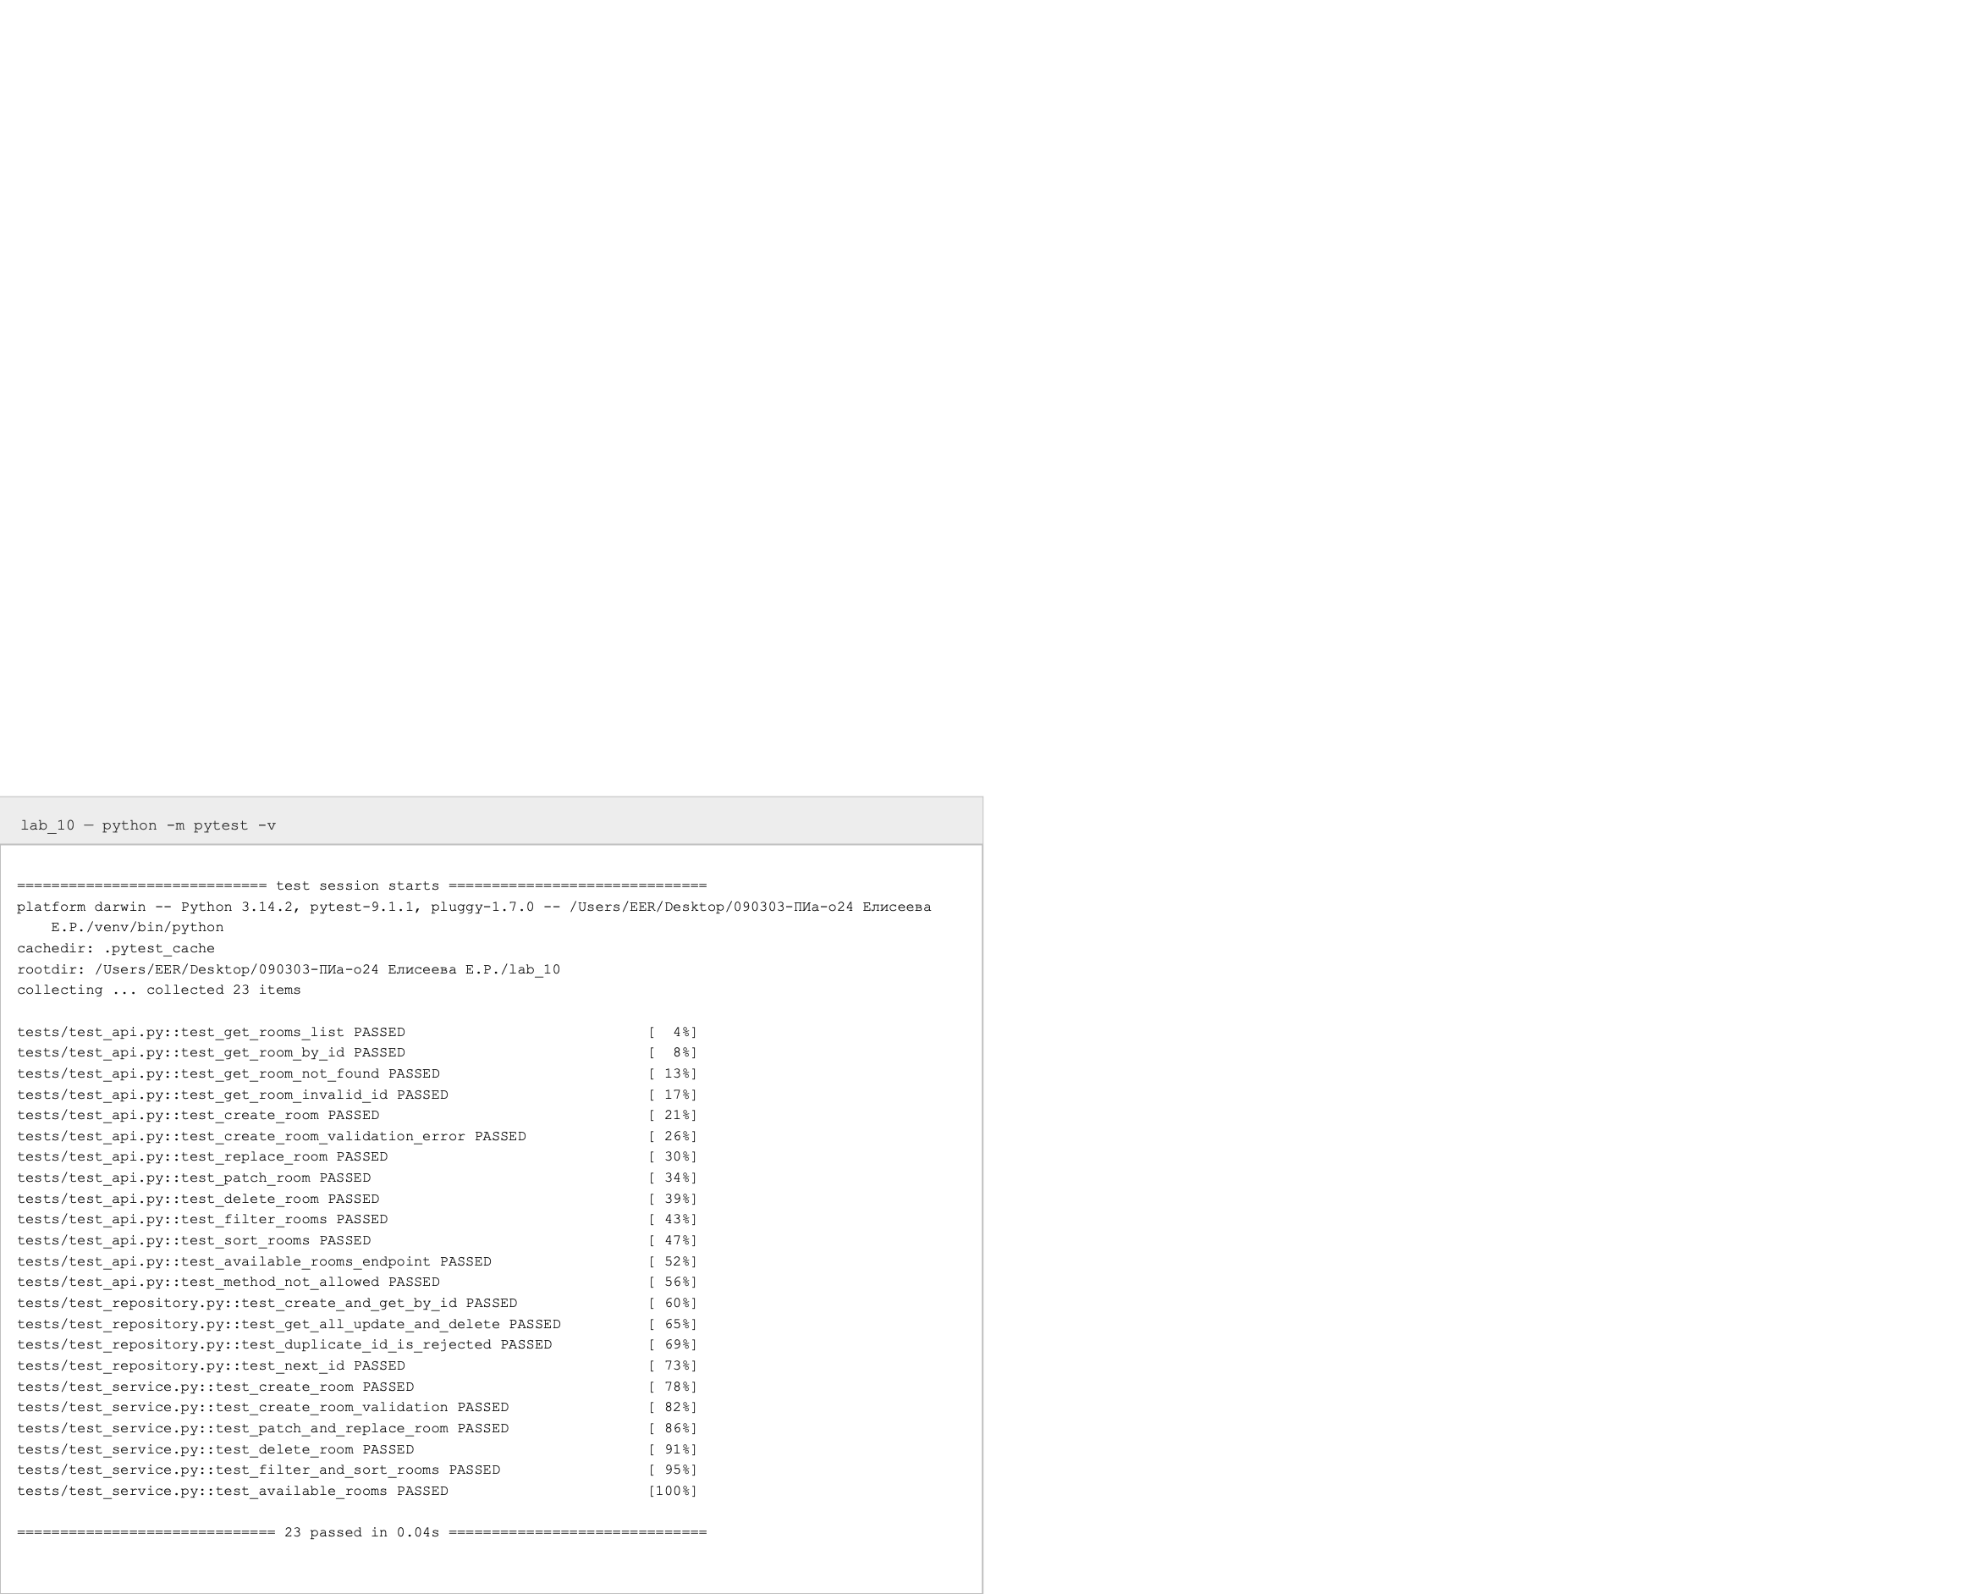
Рисунок 10.2 – Результаты выполнения pytest
9. Демонстрация работы
Тест 1. Запуск Flask-сервера и журнал обработанных запросов (рисунок 10.3).
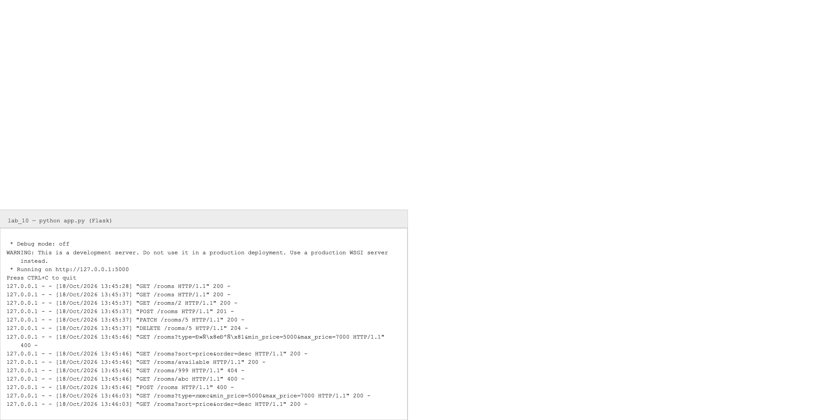
Рисунок 10.3 – Запуск сервера и журнал запросов
Тест 2. Основные HTTP-операции: получение списка, получение объекта, создание (201 Created с заголовком Location), частичное изменение и удаление (204 No Content) — рисунок 10.4.
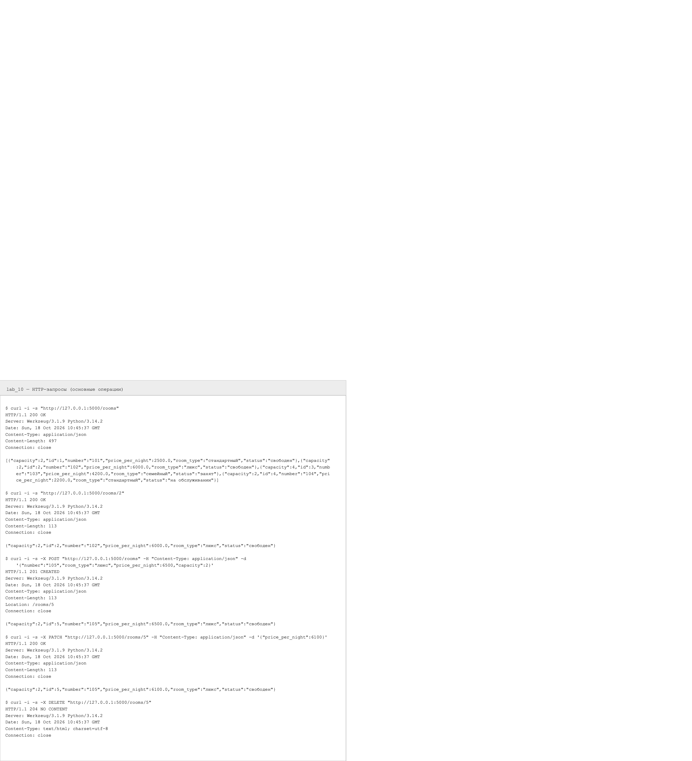
Рисунок 10.4 – Основные HTTP-запросы
Тест 3. Фильтрация, сортировка, свободные номера и обработка ошибок 404/400 (рисунок 10.5).
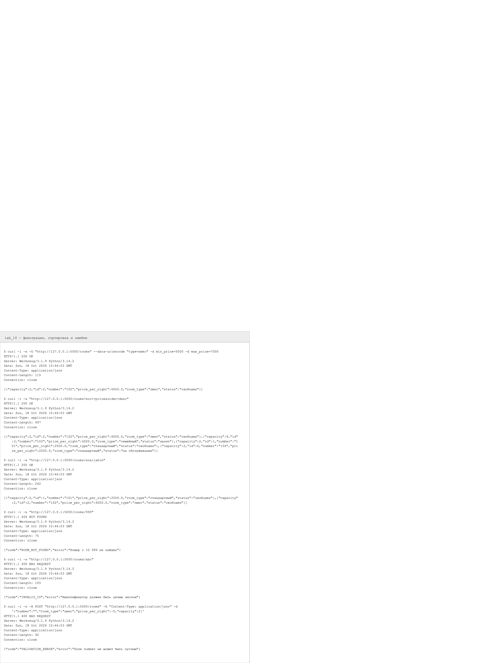
Рисунок 10.5 – Фильтрация, сортировка и ошибки
Тест 4. Работа Python-клиента: список номеров, получение объекта, создание и частичное изменение (рисунок 10.6).
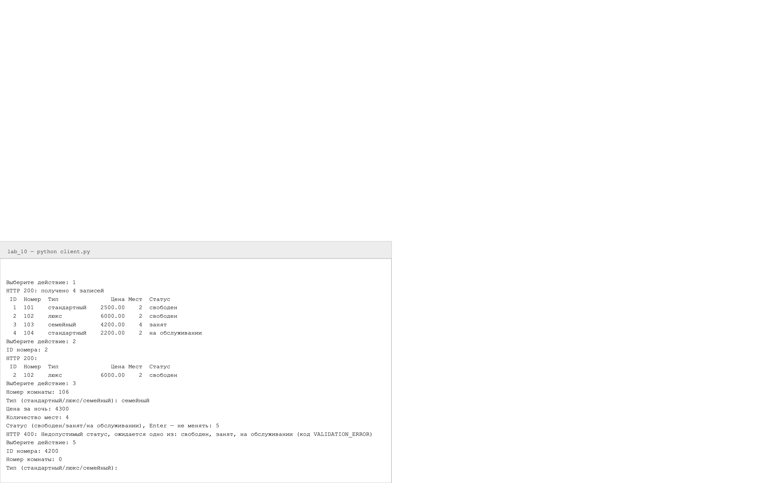
Рисунок 10.6 – Работа Python-клиента
Тест 5. Фильтрация и сортировка через клиент, а также специализированная операция «свободные номера» (рисунок 10.7).
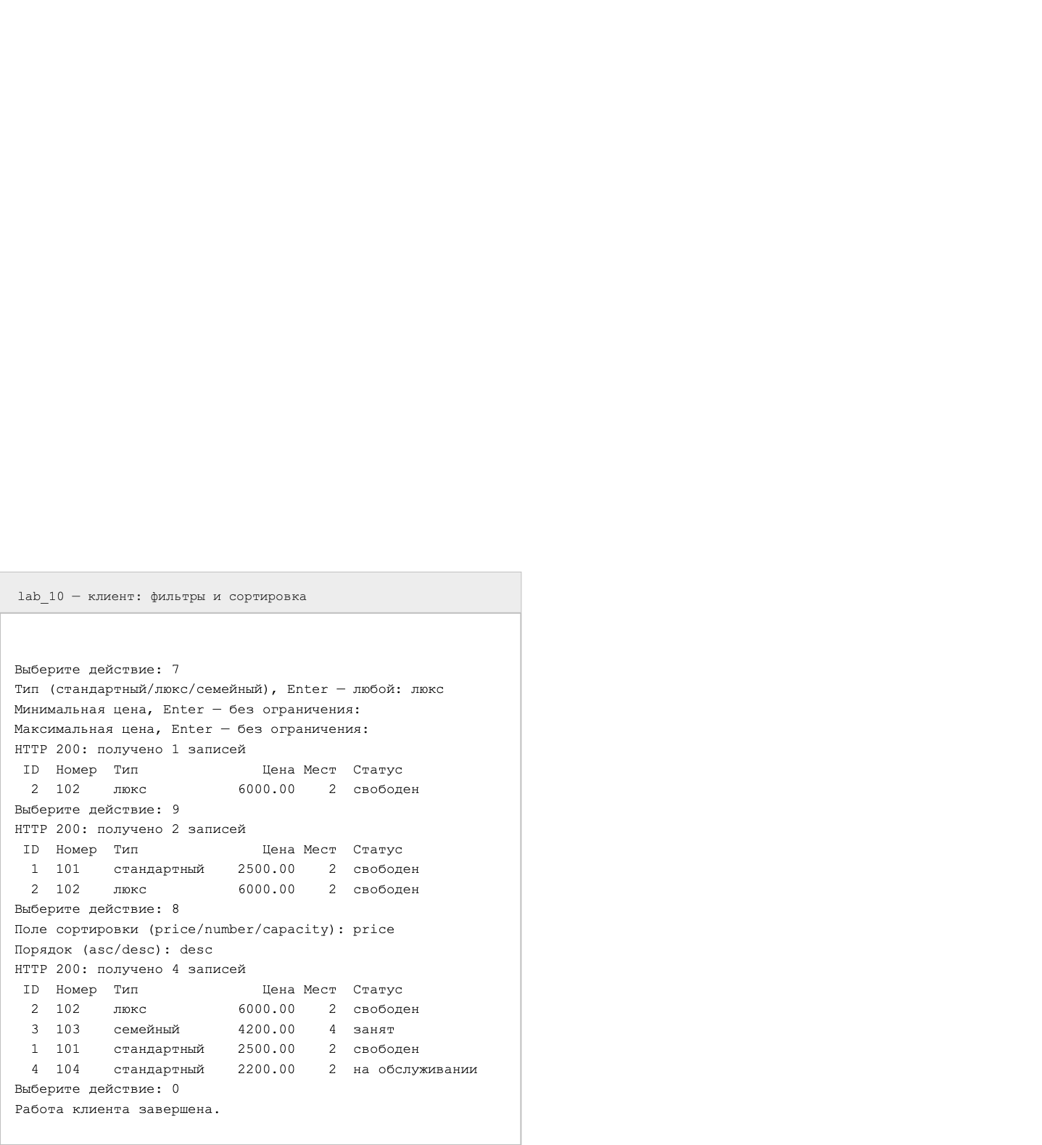
Рисунок 10.7 – Фильтрация, сортировка и свободные номера
9. Вывод
В ходе лабораторной работы было разработано REST API гостиницы на Flask: полный набор CRUD-операций для ресурса Room, фильтрация по типу, статусу и диапазону цены, сортировка по цене, номеру и количеству мест, специализированный endpoint /rooms/available и единый формат ошибок с корректными HTTP-кодами.
Разделение на маршруты, сервис и репозиторий позволило держать HTTP-обработчики минимальными и протестировать бизнес-логику отдельно от сети. Клиент на requests повторяет все операции API и показывает коды ответов. В результате получены практические навыки проектирования REST API, работы с HTTP-методами, параметрами, заголовками и кодами состояния.

